Отчёт по индивидуальному проекту этап 1
Установка Kali Linux
Ерфан Хосейнабади
Содержание

Цель работы
Я научился устанавливать операционные системы на виртуальные машины.

Задание
Установить дистрибутив Linux.

Выполнение лабораторной работы
Я запускаю VirtualBox и создаю новую виртуальную машину.
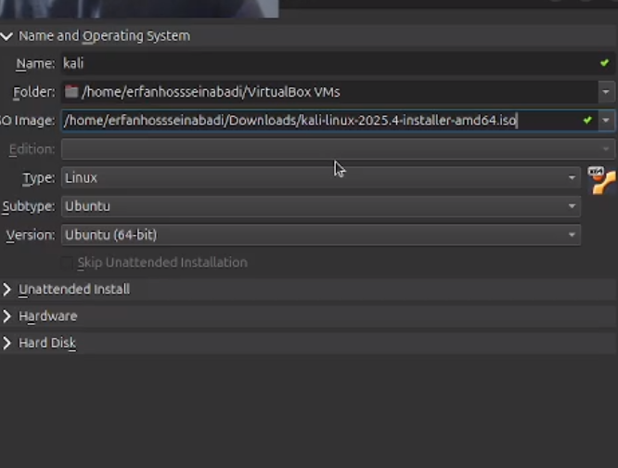
Название машины
Дальше нужно создать виртуальный диск и настроить оперативную память
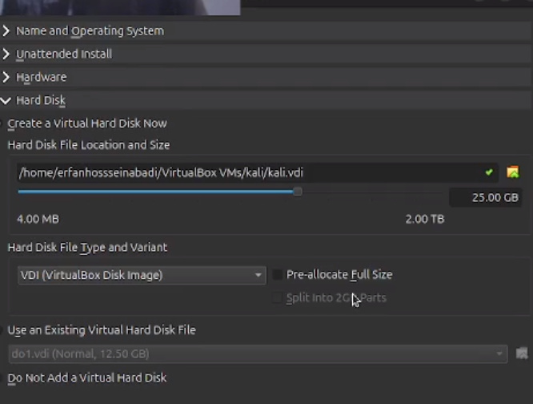
Создание виртуального диска
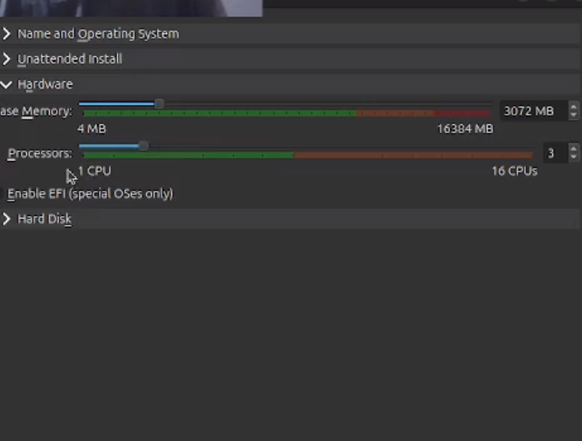
Объем оперативной памяти
Потом я подтверждаю настройки и запускаю виртуальную машину.
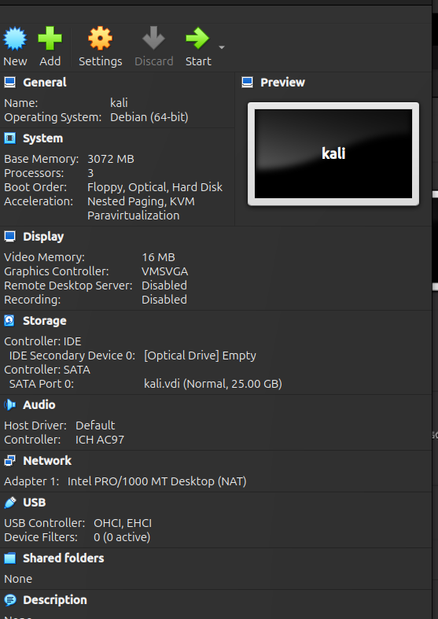
Итог
Выбираю install чтобы начать установка
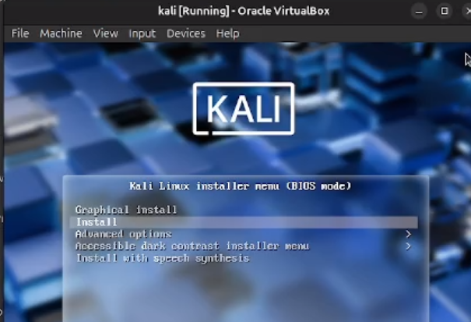
Окно установки
При этом я вижу, что образ диска уже подключен к носителю.
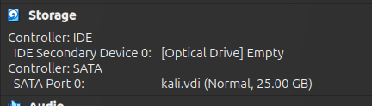
Подключенный образ
Далее выбираю все по моему хотению: Язык установки - английский;
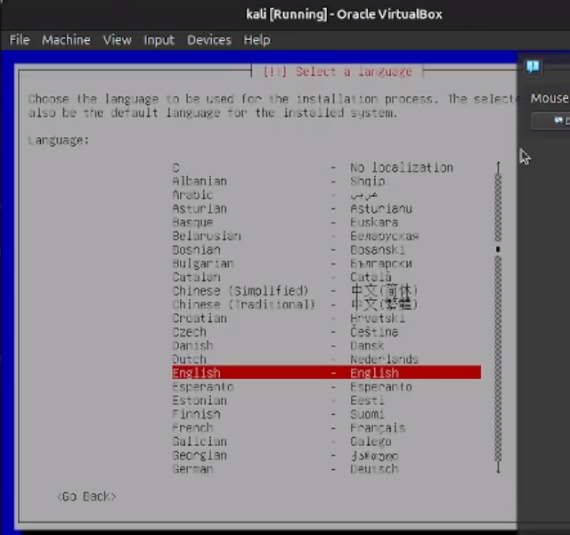
язык установки
Локация - Европа;
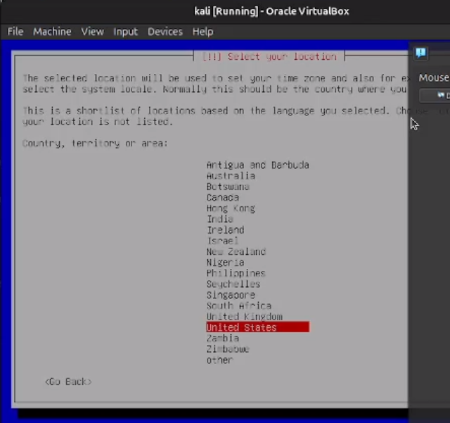
Локация
конфигурация клавиатуры (язык).
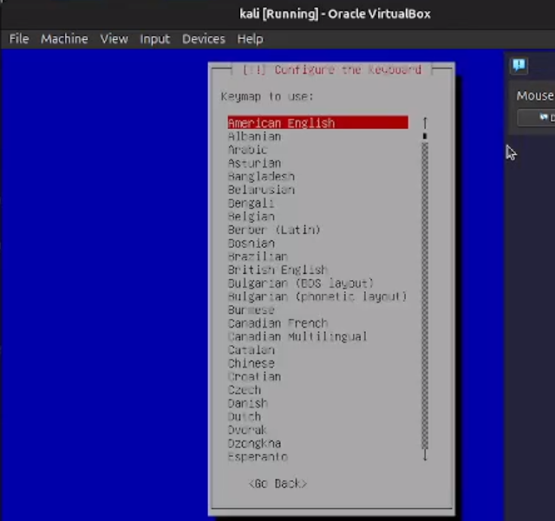
конфигурация клавиатуры
Теперь я настраиваю сеть. В качестве имени я указываю своё.
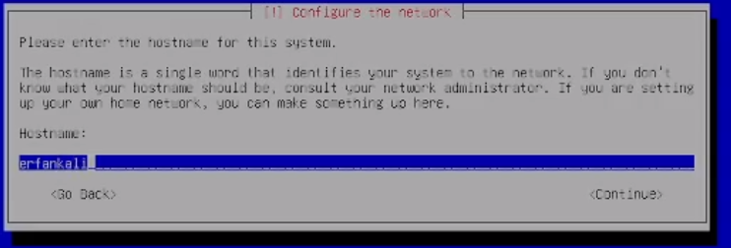
Настройки сети
Я создаю нового пользователя, придумываю для него пароль и настраиваю часовой пояс.
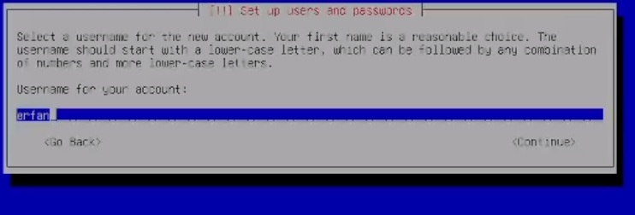
Создание пользователя
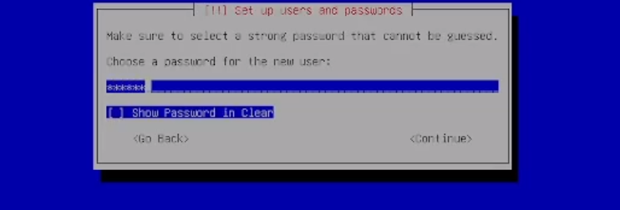
Установка пароля
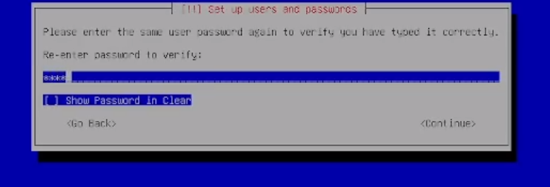
Настройки часов
Я выбираю диск для работы и сохраняю настройки.
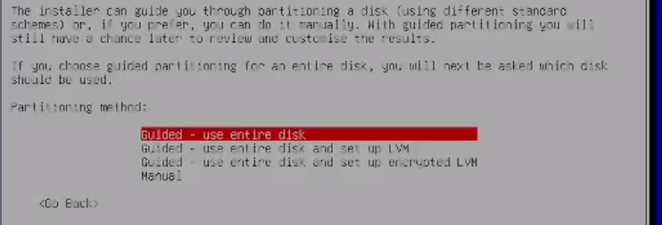
Выбор диска
Далее все настройки сохраняю и устанавливаю систему.
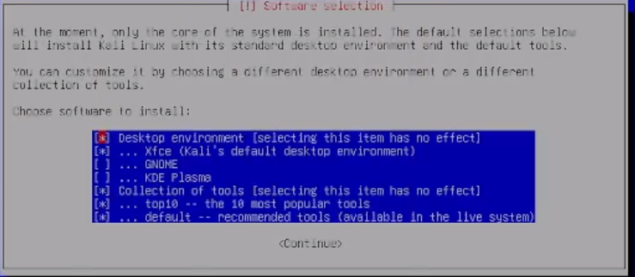
Установка системы
Теперь нужно выбрать рабочий стол и закончить установку.
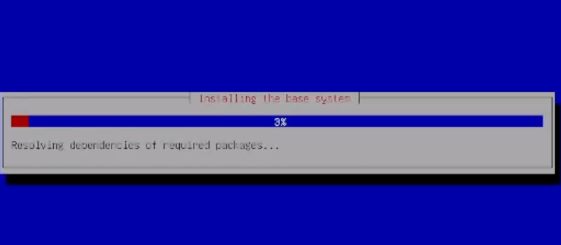
Выбор UI
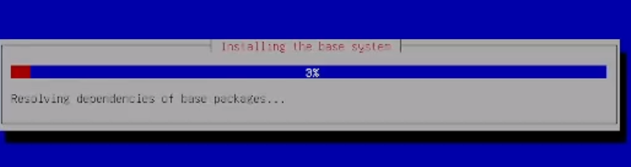
Завершение установки
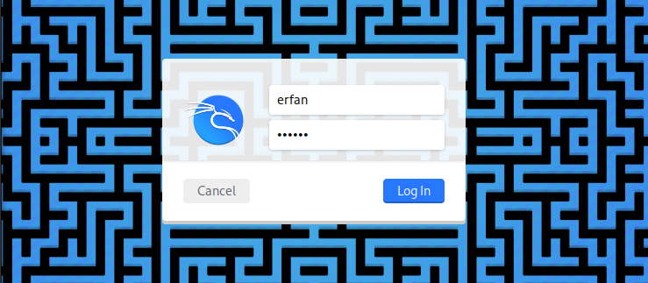
Домашний экран
Я проверяю, что образ диска отключился. Значит, всё установилось правильно.
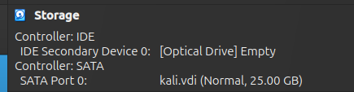
Пустой носитель

Выводы
Я научилась устанавливать ОС на виртуальные машины.

